«Детство – важнейший период человеческой жизни … И от того, как прошло детство, кто вёл ребёнка за руку в детские годы, что вошло в его разум и сердце из окружающего мира – от этого в решающей степени зависит, каким человеком станет сегодняшний малыш».
( В.А.Сухомлинский)
Право каждого ребенка жить и воспитываться в семье закреплено Конвенцией ООН «О правах ребенка», Конституцией и Семейным Кодексом Российской Федерации.
Основные подходы к решению проблемы сиротства государством уже определены. Прежде всего, это сохранение кровной семьи ребёнка, предотвращение ситуации отказа родителей от детей, и устройство детей, оставшихся без родительского попечения, в новые семьи. Сегодня активно развиваются семейные формы устройства детей, оставшихся без попечения родителей (усыновление, опека, приемная семья, патронат), которые гарантируют обеспечение безопасности, защищенности ребенка.
Организация на базе КОУ ВО «Бобровская специальная (коррекционная) общеобразовательная школа-интернат VII-VIII вида, для детей-сирот и детей, оставшихся без попечения родителей, с ограниченными возможностями здоровья» службы по устройству детей в семью, подготовке и сопровождению замещающих семей способствует решению вышеперечисленных социальных проблем, связанных с детством и социальным сиротством.
Приоритетными направлениями деятельности службы являются подготовка граждан, желающих принять ребенка на воспитание в семью (Школа приемных родителей) и психолого-педагогическое сопровождение замещающих семей.
Обучение и поддержку в ШПР ведут специалисты службы: педагог-психолог, социальный педагог.
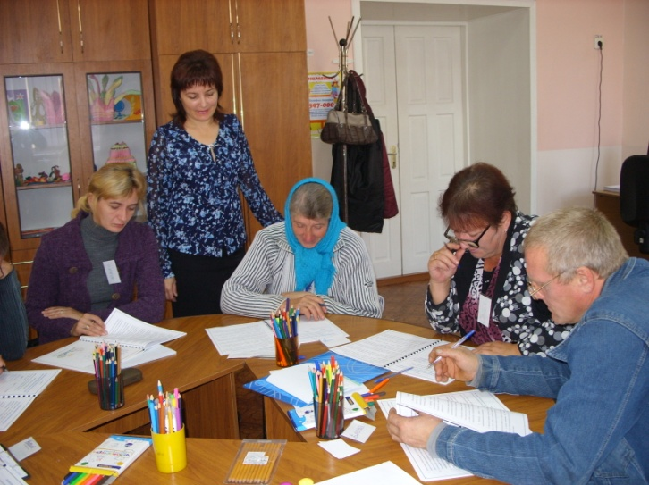
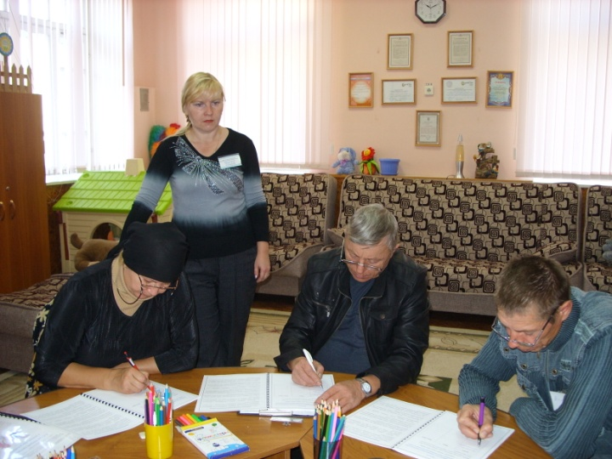
По направлению органов опеки и попечительства Лискинского, Бобровского и Аннинского муниципальных районов, а также по личному обращению формируются группы для прохождения обучения в ШПР.
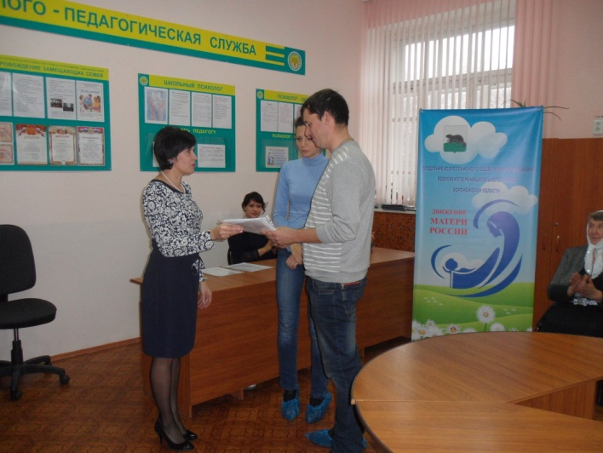
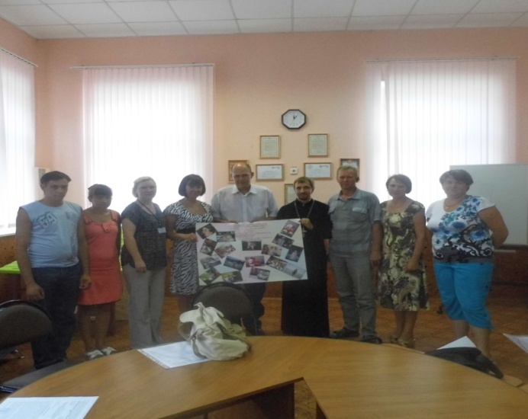
За время функционирования службы 249 кандидатов получили свидетельства о прохождении обучения в ШПР.

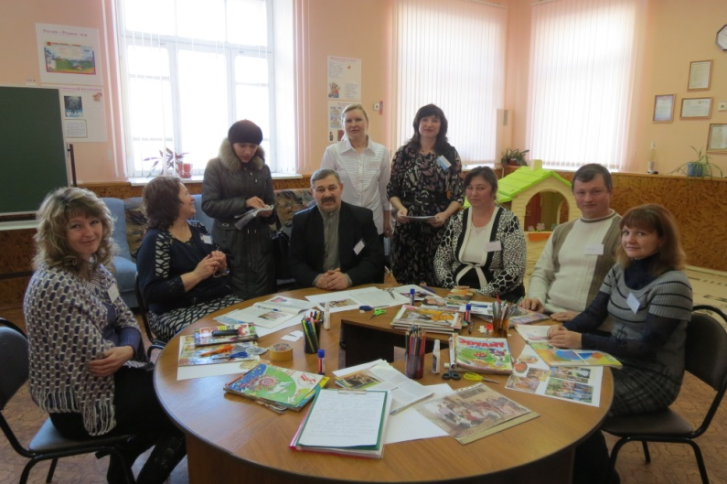
Случаев возврата детей в интернатные учреждения из числа кандидатов, прошедших подготовку нет
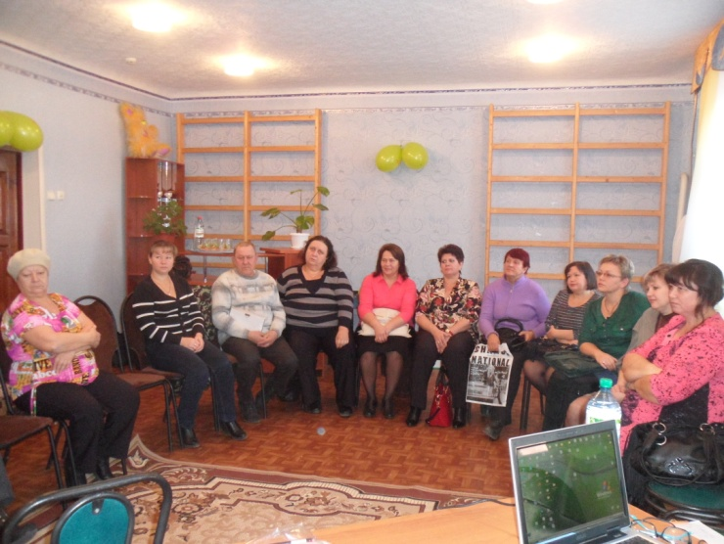
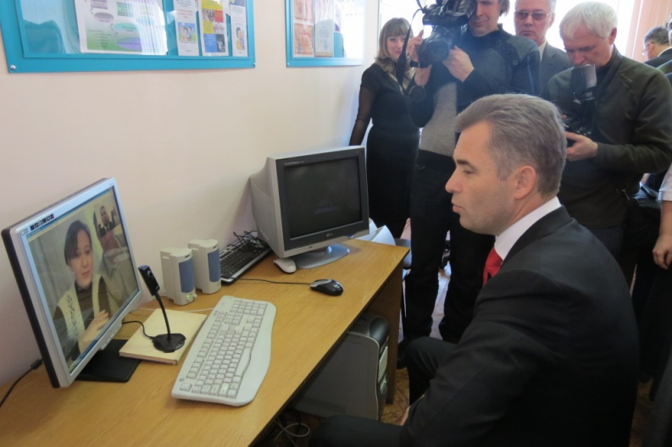
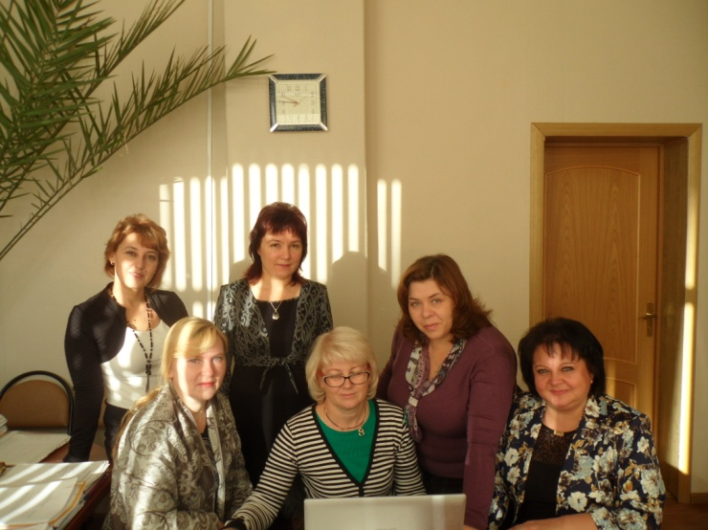
В рамках работы ШПР организуются и проводятся «круглые столы», видеоконференции, выездные семинары в которых принимают участие кандидаты в приемные родители и состоявшиеся замещающие семьи.

С целью формирования позитивного имиджа института замещающей семьи, привлечения общественности к решению задач семейного устройства детей-сирот и детей, оставшихся без попечения родителей, на вручение свидетельств об окончании Школы приемных родителей приглашаются представители духовенства, общественных движений, представители разных служб и ведомств.
1 ноября 2014 года при непосредственном участии Вожовой Наталии Александровны, председателя Воронежского регионального отделения Всероссийского общественного движения «Матери России», были вручены свидетельства о прохождении обучения в Школе 15 кандидатам в замещающие родители из Бобровского, Лискинского и Аннинского муниципальных районов.
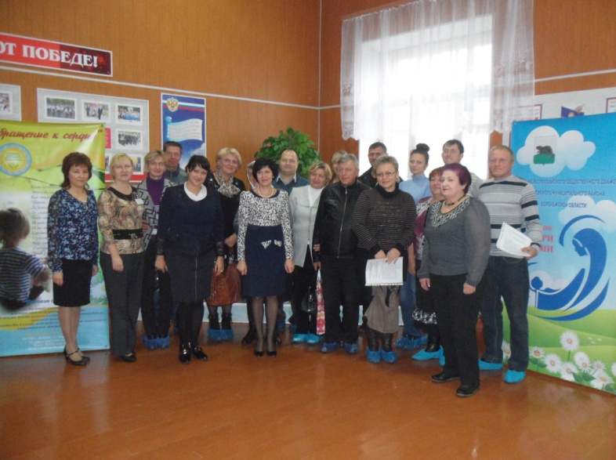
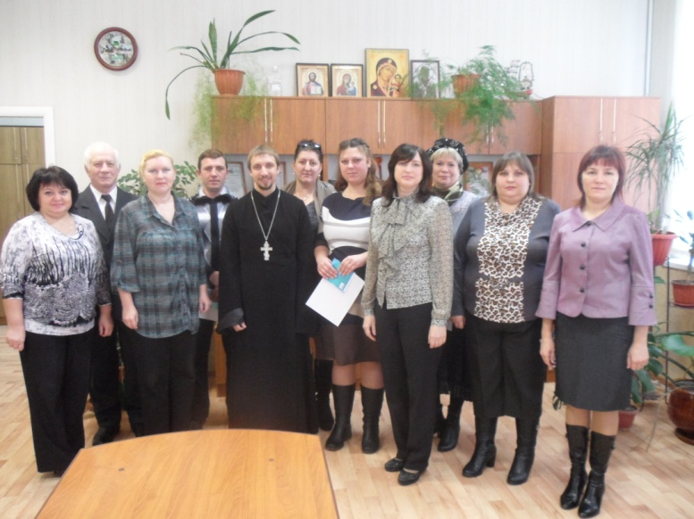

Сопровождение замещающих семей осуществляется в соответствии с планом работы службы, а также в тесном взаимодействии с отделами опеки и попечительства Бобровского, Лискинского, Аннинского муниципальных районов, что способствует более эффективному сопровождению замещающих семей, своевременному оформлению необходимой документации, оказанию комплексной помощи семье, уменьшению случаев возврата детей. Число сопровождаемых семей и желающих получить консультацию специалистов постоянно растет.
В связи с этим расширился спектр предоставляемых службой услуг.
Психолого-педагогическое сопровождение замещающих семей осуществляют: социальный педагог, педагог-психолог, учитель-логопед, педагог дополнительного образования, музыкальный руководитель.
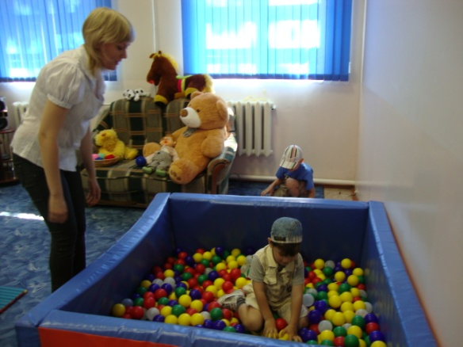
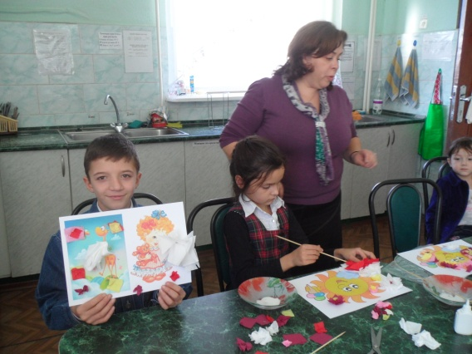
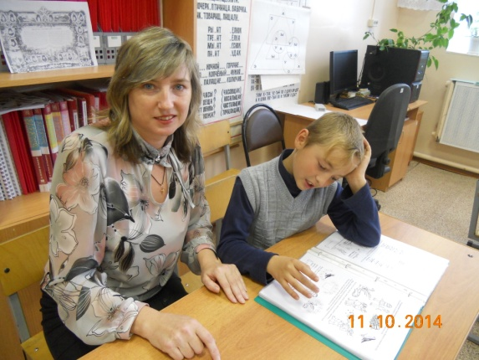

Основные формы работы – это циклы занятий для родителей и детей, групповое и индивидуальное консультирование, тематические тренинги, досуговые мероприятия, творческие мастерские.
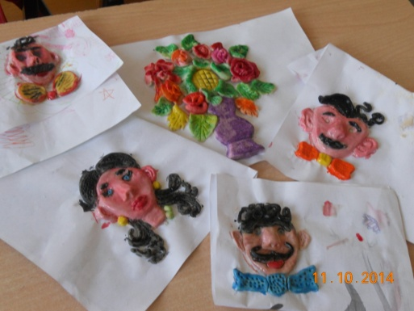
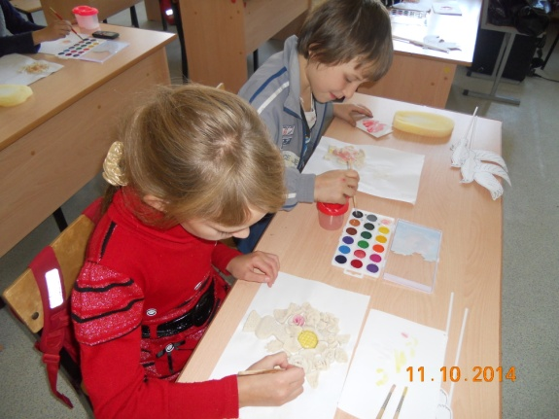
С целью развития индивидуальных способностей детей, воспитывающихся в замещающих семьях, формированию положительного отношения к учебной и трудовой деятельности, а также созданию доброжелательного отношения, открытости и взаимопонимания членов семьи и специалистов организована работа кружков: «Карандашик», «Умелые руки», «Основы православной культуры», «Следопыты родно го края», Театральный кружок.
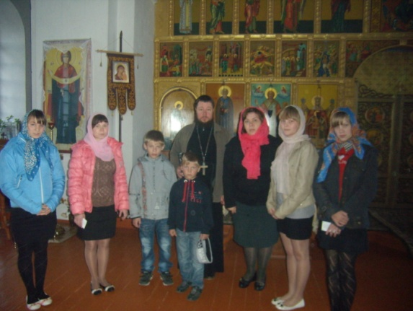
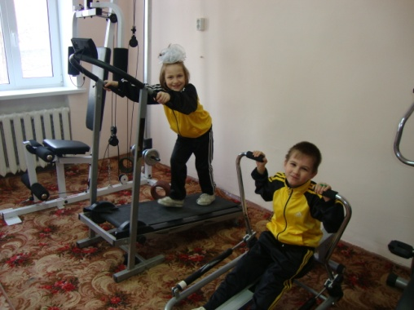
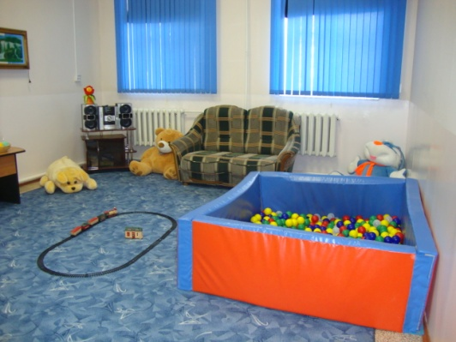
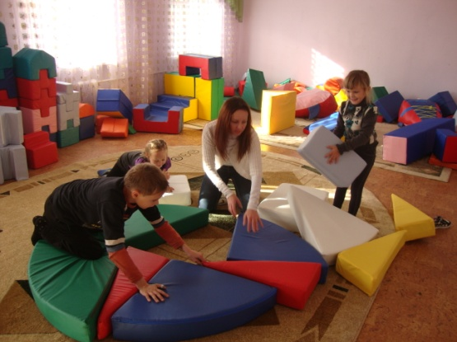
Семьи с радостью посещают сенсорную комнату, модульный центр, кабинет ритмики, тренажерный зал, что способствует созданию атмосферы творчества, активизации совместной деятельности детей как со специалистами, так и с родителями. Дети имеют возможность отвлечься и расслабиться во время специальных упражнений, а также побороть свои страхи.
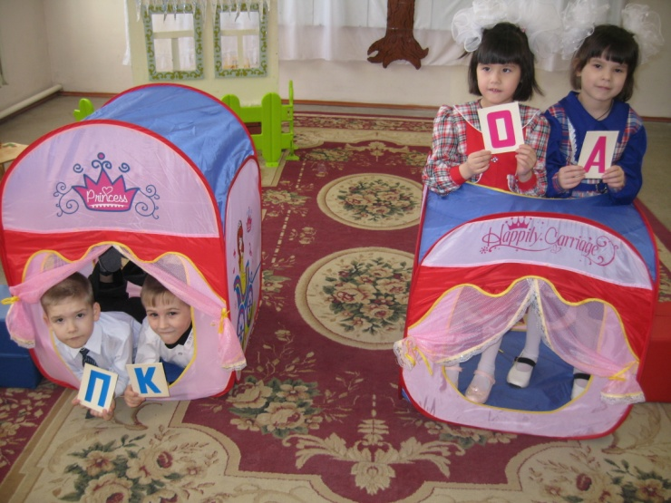
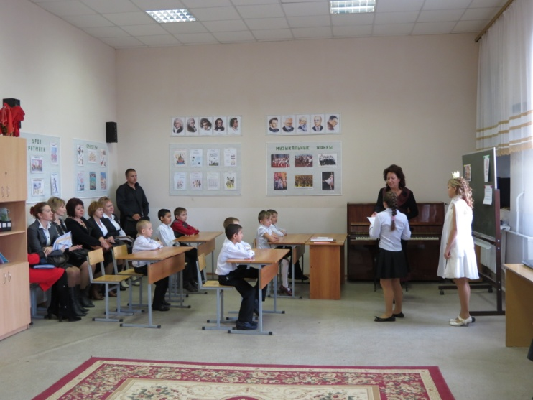
При сопровождении семей, мы постоянно отслеживаем благополучие проживания принятых детей в семьях и оказываем социальную помощь по защите интересов и прав ребенка.
Таким образом, положительным результатом работы службы по устройству детей в семью является желание замещающих родителей сотрудничать, о чём свидетельствует активное посещение приёмными родителями службы, их регулярное обращение за помощью к нашим специалистам.
В рамках деятельности службы проводятся досуговые мероприятия, в которых принимают участие как замещающие семьи, так и кандидаты в приемные родители.
Инновационным форматом работы службы является ежегодное проведение Всероссийского Дня правовой помощи детям с участием специалистов управления социальной защиты населения, центра занятости населения, управления пенсионного фонда Бобровского района, прокуратуры Бобровского района с целью оказания правовой помощи детям-сиротам, кандидатам в замещающие родители, замещающим семьям по вопросам предоставления социальных гарантий, а также по иным вопросам, касающимся защиты прав и законных интересов детей.
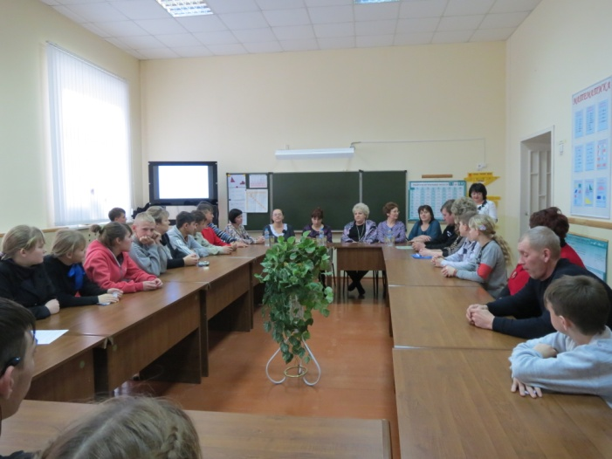
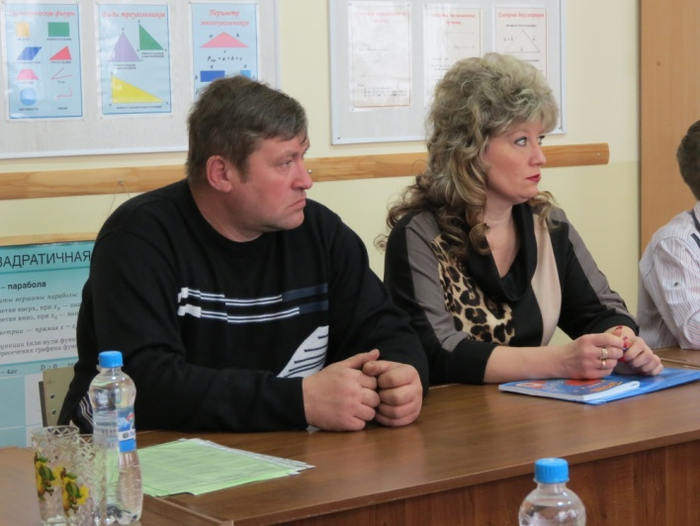

Традиционным стало проведение Благотворительной акции «Белый цветок», праздника «День матери» с приглашением кандидатов в замещающие родители, замещающих семей, специалистов органов опеки и попечительства, представителей разных служб и ведомств, общественности.
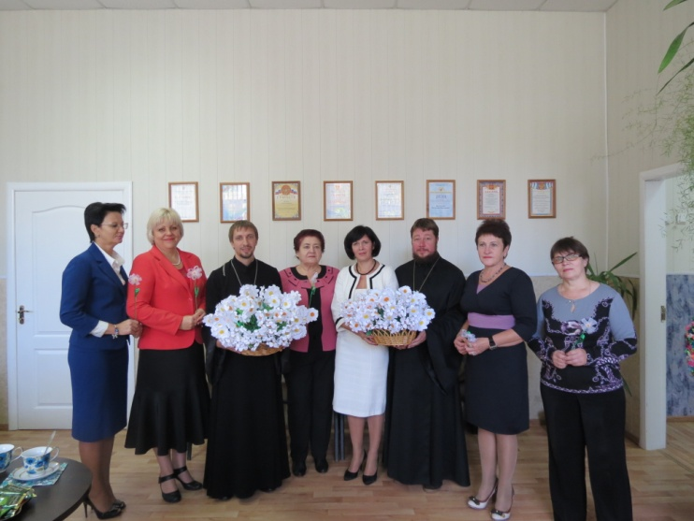
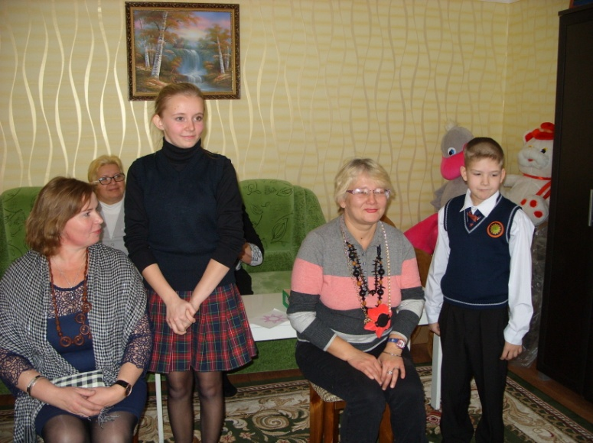

В целях пропаганды успешного образа жизни и профориентации детей-сирот и детей, оставшихся без попечения родителей, воспитывающихся в замещающих семьях, были проведены мастер-классы на предприятиях Бобровского, Лискинского и Аннинского муниципальных районов: ЗАО «Хреновской конный завод», ЗАО «Аккорд», ПУ -43, ателье ИП «Шажко», «Дом шерсти» - цех переработки шерсти и пуха, Юго-восточная железная дорога, ГОБУ СПО ВО «Лискинский аграрно-технологический техникум», ЗАО "Завод растительных масел Бобровский", Бобровский мясокомбинат, ОАО «Вимм-Билль-Данн» «Аннинское молоко», ООО «ЭкоНиваАгро», мастер-класс по мыловарению.
Подобные мероприятия играют очень важную роль в воспитании подрастающего поколения. Ребята из замещающих семей с интересом наблюдали за работой профессионалов, ведь для любого подростка жизнь людей с активной жизненной позицией и успешной карьерой – лучший пример для подражания!
Особое место отводится проведению информационно-просветительской деятельности службы.
Печатная продукции по вопросам жизнеустройства детей, оставшихся без попечения родителей, распространяется в виде листовок, буклетов, постеров, баннеров, сборников и пособий. Одному коллективу организовать работу службы на должном уровне трудно.
Сотрудничество с Департаментом образования, науки и молодежной политики Воронежской области, с государственным бюджетным учреждением Воронежской области «Центр психолого-педагогической поддержки и развития детей», с органами опеки и попечительства муниципальных районов, администрацией города, общественными организациями и бизнесс-сообществами дало возможность службе усовершенствовать материально-техническую базу, получить поддержку и помощь в работе с детьми и семьями, а также кандидатами в замещающие родители, повысить квалификацию специалистов и замещающих семей благодаря участию в конкурсах, конференциях, семинарах, вебинарах. Такое объединение усилий помогает нам успешно развиваться, а самое главное - создавать благоприятные условия для принятия ребенка в семью и его дальнейшего пребывания в ней, другими словами - дарить детям счастье, дарить детям СЕМЬЮ.

